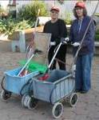
דף 49
מהאשפח של עדה ונורית
מרץ 2010
אני שמח שהאסטרונומים גילו שהיקום הוא בעל מימדים סופיים –
זה יעזור לי מאוד למצוא את המשקפיים שאיבדתי אתמול (וודי אלן)
(הערת המערכת – אפרופו סדר לקראת פסח)
נשפך מן הפח – אם יש לכם כתמים באסלת השירותים - לשפוך פחית קוקה-קולה, לתת ל"שבת"
כשעה ולשטוף (מהטיפים של אודטה דנין)
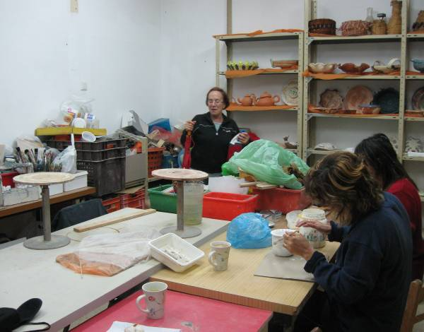
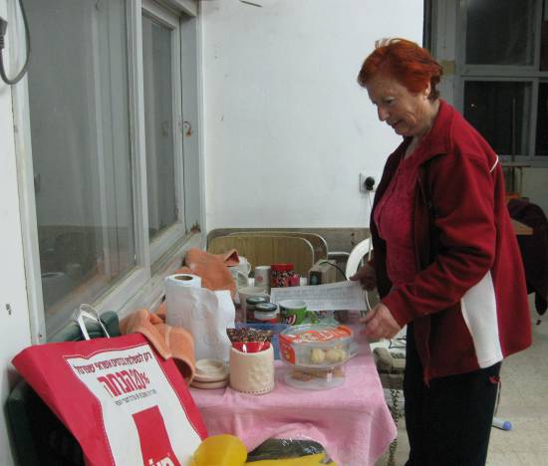
עולה על גדותיו-

חוג קרמיקה
מידי יום ראשון
מ 7 בערב עד 9.
המעוניינים מוזמנים להצטרף.
ליד מחסן הבגדים.

יש גם חוג בוקר
אצל הבנות באזור העסקים
הקטנים.
יוצרים נהנים וגם שותים והכול בניצוחה של דינה
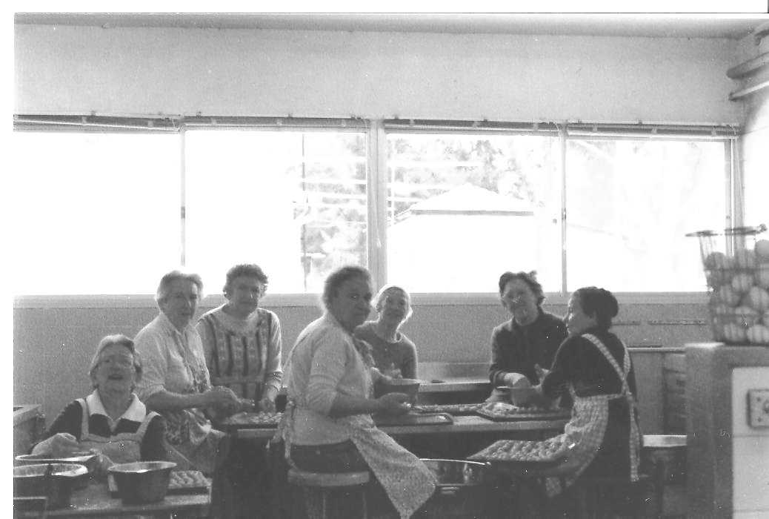
מאלבומם של חולדאים –

החביירות מכינות
גפילטפיש לפסח.
מימין- אסתר אלבינצר
הניה דיסטנפלד
צילה ויגל, חוה אייזיק
הניה סים, יפה בוטניק
הניה עופר.

סביבטיפ –
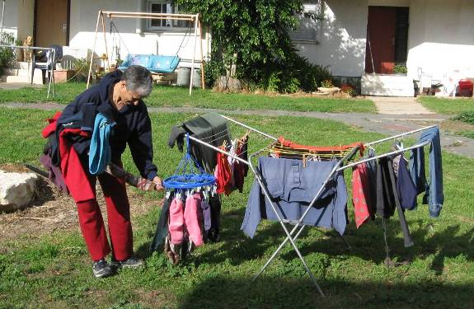
אף סתום בגלל אלרגיה אביבית.
להמיס ¼ כפית מלח ב1/4- כוס מים פושרים
מכבסת
תולה
מכבסת
תולה

ולהזליף 1-2 טיפות לכל נחיר 3-4 פעמים ביום.

קריקטורע – במקרה שהכתמים לא
יורדים נתן להסיר אותם במספריים

ניקיון = העברת לכלוך ממקום למקום
שיהיה בהצלחה
עדה ונורית.פ

